Баранова Лидия Ивановна,
ГБДОУ детский сад № 58 комбинированного вида
Фрунзенского района Санкт-Петербурга
Педагог – психолог

Наблюдение как метод психолого-педагогического мониторинга.

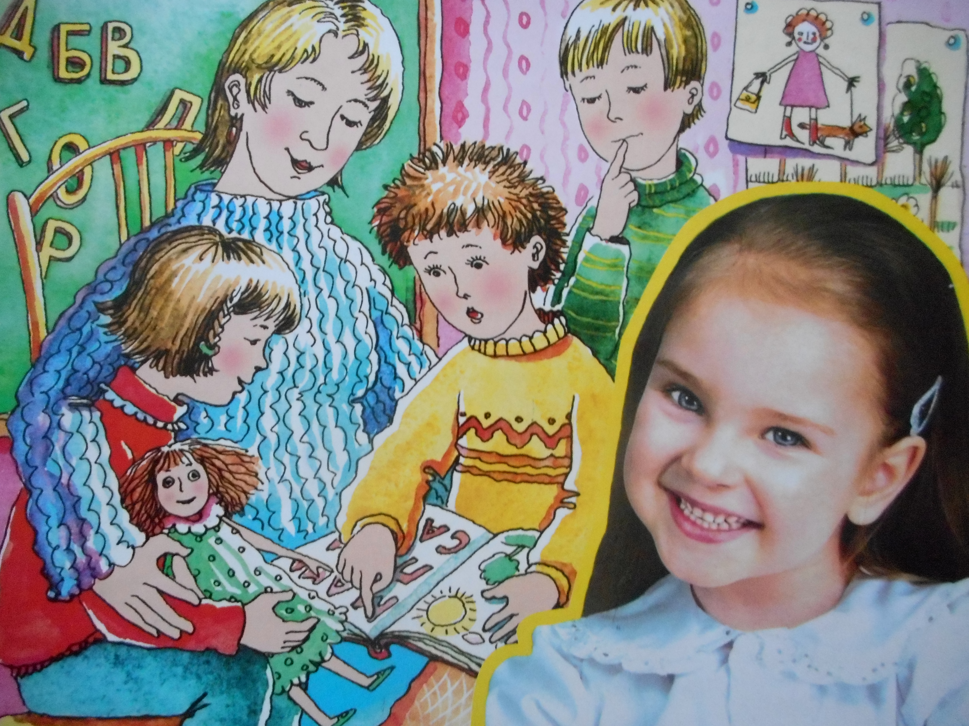

В Федеральном государственном образовательном стандарте дошкольного образования в п.1.4. указывается, что одним из принципов дошкольного образования является «построение образовательной деятельности на основе индивидуальных особенностей каждого ребенка, при котором сам ребенок становится активным в выборе содержания своего образования, становится субъектом образования …». Эффективное проектирование психолого-педагогического процесса возможно только при наличии у педагога информации о возможностях, склонностях и проблемах в развитии ребенка. Поэтому возникает потребность в такой системе контроля качества педагогического процесса, которая позволит педагогу постоянно отслеживать динамику физического, интеллектуального и личностного развития и образовательных достижений детей.
Сбор информации, оценку развития ребенка, и проектирование психолого-образовательного процесса на основании полученных выводов я провожу при активном участии воспитателей, специалистов (учителя-логопеда, музыкальных руководителей, инструктора по физической культуре) и родителей посредством наблюдения за ним как на занятиях, так и в естественных ситуациях.
Сама деятельность детей в заданных образовательных условиях дает мне возможность непосредственно, через обычное наблюдение получать представление об их развитии. При этом, наблюдаемые и фиксируемые функциональные приобретения ребенка я не рассматриваю как самоцель, а лишь как средство целостного развития его личности.
Оценку индивидуального развития детей провожу в рамках психологической диагностики (мониторинга).
Результаты мониторинга использую исключительно для решения следующих коррекционно-развивающих и образовательных задач:
1) индивидуализации образования (в том числе поддержки ребенка, построения его образовательной траектории или профессиональной коррекции особенностей его развития);
2) оптимизации работы с группой детей.
Мониторинг осуществляю с учетом ряда принципов:
- сопоставимость системы показателей целям и задачам развития детей каждой возрастной группы по программе;
- от зоны актуального развития – до зоны ближайшего развития (возможность отследить то, что ребенок сегодня способен делать самостоятельно, а что – при некоторой поддержке взрослого);
- открытость, прозрачность процедуры оценки индивидуального развития ребенка;
- сравнимость данных сегодняшних достижений ребенка не только с этапами развития ребенка, но и с его собственными достижениями, полученными ранее;
- прогностичность, т.е. получение данных, позволяющих прогнозировать возможные изменения и пути достижения целей.
Наблюдение является первичным методом познания ребенка, который провожу при условии невмешательства в ход его деятельности. Наблюдение за поведением детей дает мне возможность увидеть конкретную картину проявления развития детей, предоставляет много интересных фактов, которые отражают жизнь ребенка в естественных и специально созданных для него условиях (эксперимент, диагностическое обследование и др.)
Провожу наблюдение за детьми, чтобы:
- лучше понять, что происходит с ребенком;
- определить интересы, умения и потребности каждого ребенка, выяснить, что он предпочитает, какие виды заданий выбирает, когда есть выбор;
- увидеть изменения в развитии ребенка с течением времени;
- внести изменения в развивающую образовательную среду и предметно-пространственную среду кабинета;
- определить моменты, вызывающие озабоченность;
- найти способы, позволяющие лучше всего решить проблемные ситуации;
- внести изменения в план коррекционно-развивающей работы, в индивидуальные образовательные маршруты детей;
- получить информацию, которой могут воспользоваться как педагоги, так и родители;
- дать возможность родителям больше узнать о своих детях;
- получить подтверждение своим гипотезам или опровергнуть их;
- получить обратную связь об эффективности (или неэффективности) психолого-педагогического сопровождения.
Условия наблюдения:
- Постановка цели.
- Выбор объекта и ситуации наблюдения.
- Сохранение естественных или специально созданных условий.
- Объективность.
- Систематичность.
- Регистрация (фиксация) результатов.
Техники наблюдения.
Регистрация эпизодов. Это короткие описания конкретных случаев. Словесные зарисовки. Они дают фактическую информацию о том, что случилось, когда и где, что послужило толчком, каковы реакции ребенка и чем закончилось действие.
Карта наблюдений педагога-психолога. Определяет конкретные виды поведения, подлежащие отслеживанию.
«Портфель» или образцы работ. Это коллекция работ, который выполнил ребенок в течении некоторого времени.
Интервью и беседы. Дети любят поговорить с педагогом о своих мыслях и работах, если верят в его искреннюю заинтересованность и уважение.
Интервью по поводу чтения и письма, проводимые с детьми старшего дошкольного возраста, дают представления о том, как они понимают, что такое чтение, письмо, говорение.

Формы наблюдений.
- Ведение записей результатов наблюдений в листах наблюдений.
- Ведение индивидуальных психологических карт. Для того, чтобы была четкой и понятной картина развития каждого ребенка, периодически отмечаю достижения детей в индивидуальных психологических Картах развития.
- Фотоматериалы.
- Подборки детских работ (рисунки, выполненные задания на карточках в «рабочих» листах и др.)
- Свидетельства дел/действий и достижений.
Данные наблюдений анализируются в ходе консультаций, которые провожу в сотрудничестве с воспитателями, специалистами и родителями воспитанников. В ходе таких встреч вырабатываются рекомендации, при необходимости определяются пути коррекции дальнейшего развития ребенка.
Выстроенная таким образом система мониторинга посредством включенного наблюдения создает условия, при которых каждый из детей «обречен» на успех, любой из них имеет возможность реализовать свою индивидуальность и при этом идти не строем, не в ногу, а своим собственным шагом.

Источники.
- Закон № 273 – ФЗ от 29.12.2012 (с изменениями от 02.05.2015) «Об образовании в Российской Федерации».
- Путеводитель по ФГОС дошкольного образования в таблицах и схемах. Под редакцией М. Е. Верховкиной, А.Н. Атаровой. – СПб, КАРО, 2014.
- Федеральный государственный образовательный стандарт дошкольного образования (Приказ Минобрнауки РФ от 17 октября 2013 г. № 1155).

